2022-2023年湖北少年环保使者申请表
姓名 | 刘博言 |  |  | 性别 |  | 男 | 民族 | 汉族 | 出生年月 | 2013.09  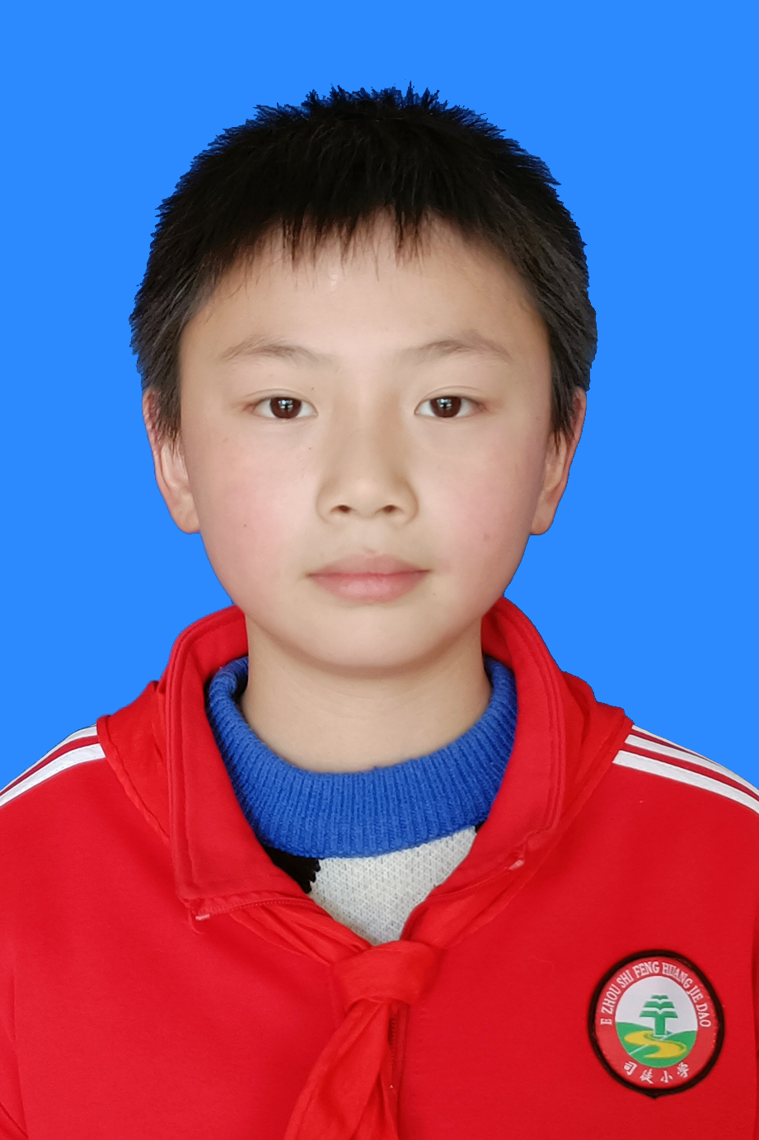 | 申报者 免冠照片
学校（单位）名称 |  |  | 鄂州市鄂城区凤凰街道司徒小学
联系地址 |  |  | 鄂城区滨湖东路8号 |  |  |  |  |  | 邮编 | 436000
联系人 |  |  | 肖回英 |  |  |  | 联系方式 |  | 15671993121
参加环保主题相关活动一览表
序号 |  | 环保活动名称 |  |  | 活动 时间 |  | 活动 地点 |  | 活动佐证材料  （照片、视频或媒体报道等）
1 |  | 长江大保护 |  |  | 2023.10. |  | 江滩 |  | 活动照片、青春鄂州视频号截图
2 |  | 垃圾分类 |  |  | 2023.10. |  | 昌盛小区 |  | 活动照片
3 |  | 清洁社区 |  |  | 2023.11 |  | 司徒社区 |  | 活动照片
...
...
...

学校或环保社会组织意见：

同意申报

（盖章）

联系人：李 咏 联系电话 15072823228 2023 年11月20日

